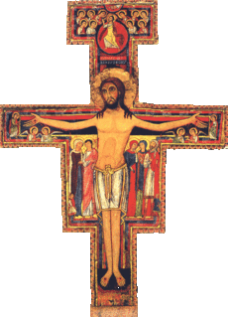²
Feuille Paroissiale
n°268 du 24/09/2023
04 90 65 43 60
Presbytère, place de l’Eglise -
84260 Sarrians
sarrians.loriol@gmail.com
www.sarrians.paroisse84.fr

Chers paroissiens,
Nous sommes très heureux de partir à la fin du mois en famille en VSI (volontariat de solidarité internationale) pour deux ans à Abidjan (Côte d’Ivoire) envoyés par la FIDESCO après cette année passée à Sarrians.
Notre mission ?
Petit rappel pour ceux dont l’apprentissage de la géographie africaine n’est qu’un vague souvenir ;) La Côte d’Ivoire se situe en Afrique de l’Ouest, au niveau de l’Equateur avec une température constante à 30 degrés. On y parle plusieurs dialectes mais le français reste la langue principale. Les musulmans sont majoritaires.
En Côte d’Ivoire, l’école est obligatoire mais les conditions ne sont pas réunies pour favoriser la réussite des élèves venant de milieux défavorisés (ex : classes surchargées, absentéisme récurent des professeurs, manque de matériel…). Les écoles privées sont très onéreuses et réservées à une élite. C’est dans ce contexte qu’une école privée à but non lucratif a été construite il y a 10 ans par une communauté religieuse italienne dans un quartier pauvre du nord d’Abidjan, Abobo Baoulé.
« Le petit Baobab » qui compte 500 élèves dont une quarantaine d’enfants autistes a un projet fort orienté vers deux axes : l’école inclusive (inclure au maximum les enfants autistes au sein des classes « normales ») et l’égalité des chances. Sœur Monica est responsable de cette école depuis 4 ans et a besoin d’être épaulée dans deux domaines :
- la gestion de l’école, mission qui sera confiée à Renaud;
- la direction pédagogique, assurée par Nathalène.
Partir ! Mais pourquoi ?
Notre désir de partir en VSI en famille est un projet qui se construit depuis la préparation de notre mariage en 2018 et qui a pris forme cette année. Notre souhait commun est de nous mettre au service des autres et de vivre une expérience qui resserre les liens de notre couple et de notre famille. Et, c’est envoyés par FIDESCO que nous allons vivre cette expérience !
FIDES…quoi ?!!!
Nous partons donc en famille avec FIDESCO qui, après une année de formation, nous envoie en mission pour deux ans. Fidesco a été fondée en 1980 et envoie des volontaires formés et compétents dans les pays en développement : plus de 200 volontaires agissent aujourd’hui dans 28 pays dans le monde. Ils travaillent auprès des populations locales en partageant avec elles leur savoir-faire en éducation, agronomie, médecine, mécanique, enseignement, gestion…
⇒ la gestion de l’école, mission qui sera confiée à Renaud lors de notre arrivée en septembre ;
⇒ la direction pédagogique, assurée par Nathalène.
Partir ! Mais pourquoi ?
Notre désir de partir en VSI en famille est un projet qui se construit depuis la préparation de notre mariage en 2018 et qui a pris forme cette année. Notre souhait commun est de nous mettre au service des autres et de vivre une expérience qui resserre les liens de notre couple et de notre famille. Et, c’est envoyés par FIDESCO que nous allons vivre cette expérience !
FIDES…quoi ?!!!
Nous partons donc en famille avec FIDESCO qui, après une année de formation, nous envoie en mission pour deux ans. Fidesco a été fondée en 1980 et envoie des volontaires formés et compétents dans les pays en développement : plus de 200 volontaires agissent aujourd’hui dans 28 pays dans le monde. Ils travaillent auprès des populations locales en partageant avec elles leur savoir-faire en éducation, agronomie, médecine, mécanique, enseignement, gestion… Sur place le volontaire reçoit une indemnité qui permet de vivre dans des conditions proches de celles des gens du pays. Des conditions modestes, mais justes.
FIDESCO, ONG catholique, travaille avec l’Eglise locale et considère que le premier rôle des volontaires est missionnaires ; par leur seule présence et en vivant de manière chrétienne, c’est déjà un témoignage auprès de la population locale.
Nous prierons pour la paroisse et vous demandons de prier pour notre mission.
Soyez bénis !
Renaud, Nathalène, Calixte (tout juste 3 ans), Mayeul(17 mois)

En mission ! Quelle chance pour tous
- la gestion de l’école, mission qui sera confiée à Renaud;
- la direction pédagogique, assurée par Nathalène.
Partir ! Mais pourquoi ?
Notre désir de partir en VSI en famille est un projet qui se construit depuis la préparation de notre mariage en 2018 et qui a pris forme cette année. Notre souhait commun est de nous mettre au service des autres et de vivre une expérience qui resserre les liens de notre couple et de notre famille. Et, c’est envoyés par FIDESCO que nous allons vivre cette expérience !
FIDES…quoi ?!!!
Nous partons donc en famille avec FIDESCO qui, après une année de formation, nous envoie en mission pour deux ans. Fidesco a été fondée en 1980 et envoie des volontaires formés et compétents dans les pays en développement : plus de 200 volontaires agissent aujourd’hui dans 28 pays dans le monde. Ils travaillent auprès des populations locales en partageant avec elles leur savoir-faire en éducation, agronomie, médecine, mécanique, enseignement, gestion…
Sur place le volontaire reçoit une indemnité qui permet de vivre dans des conditions proches de celles des gens du pays. Des conditions modestes, mais justes.
FIDESCO, ONG catholique, travaille avec l’Eglise locale et considère que le premier rôle des volontaires est missionnaires ; par leur seule présence et en vivant de manière chrétienne, c’est déjà un témoignage auprès de la population locale.
Nous prierons pour la paroisse et vous demandons de prier pour notre mission.
Soyez bénis !
Renaud, Nathalène, Calixte (tout juste 3 ans), Mayeul(17 mois)

Se former à une première approche théologique, réfléchir sur les données de la foi chrétienne, faire ses premiers pas sur l’exégèse biblique,… tels sont les thèmes abordés par l’ « Institut Diocésain de Formation ». Ce parcours sur deux ans, avec 5 week-end par an.
Plus d’information : https://www.formation.diocese-avignon.fr/Institut-Diocesain-de-Formation-2023-2024-Programme-et.html

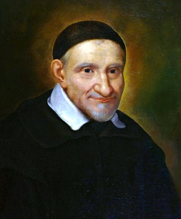
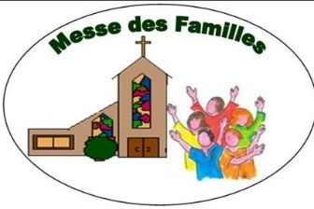
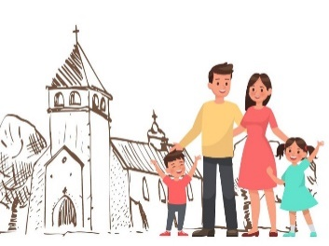
« Quoi ! Etre chrétien et voir son frère affligé, sans pleurer avec lui, sans être malade avec lui ! C’est être sans charité ; c’est être chrétien en peinture ; c’est n’avoir point d’humanité, c’est être pire que les bêtes »
Saint Vincent de Paul.
Le prochain conseil pastoral de la paroisse d Sarrians-Loriol se tiendra le Mardi 3 Septembre, à 20h00, dans la salle du premier étage des salles paroissiales.
Samedi 30 Septembre à 18h30 à Loriol
et Dimanche 1er Octobre à 10h00 à Sarrians
Premières Messes des familles
Avec bénédiction des Cartables !
A ce jour, pour 2024, 13 couples se préparent au mariage ! Et c’est le bon moment pour s’inscrire. Si vous connaissez des jeunes qui veulent recevoir ce sacrement, dites leur de me contacter sans tarder 😊
Une vie paroissiale en se limite pas à la Messe dominicale. C’est chaque jour que la vie paroissiale prend sens. Quand l’un de nous est dans la joie, c’est toute notre communauté qui ressent cette joie. Lorsque l’un de nous est dans la peine, c’est l’ensemble du corps qui souffre. Et nous le vérifions régulièrement. Nous avons été joyeux lors de la naissance dernière d’Aliénor. Nous serons émerveillés de l’engament missionnaire loin de chez nous que vont faire Renaud et Nathalène. Nous serons compatissant et tristes du départ vers le Père d’Yves BRES. Nous serons également solidaires lors du déménagement des salles paroissiales qui vont avoir droit à une beau lifting ! Et nous serons nombreux à venir prêter nos bras Mardi 26 Septembre dès 9h00.
P. Jean Luc
Samedi 23 Septembre  Saint Constant | 11h00 : Baptême à Sarrians de Justin PICARD.  16H00 : Mariage à Sarrians de Quentin DAGAN et Amélia DIAZ  18h30 : Messe à Loriol. Int : Georges TESTUD
Dimanche 24 Septembre  25ème dim du TO | 10h00 : Messe à Sarrians. Int : Colette et Joël DANIEL – Famille BRES et CUNTY – Raoul GUIGUES  Envoi en mission de la famille BOTH
Lundi 25 Septembre | 15h00 : Funérailles à Sarrians d’Yves BRES  16h30 : catéchisme à Loriol.
Mardi 26 Septembre  Sts Côme et Damien | DEMENAGEMENT des Salles Paroissiales !  16h30 : catéchisme à Sarrians.  18h15 : Messe à Sarrians. Int : Jeanine SALOMON
Mercredi 27 Septembre  St Vincent de Paul | 8h45 : Messe à Loriol. Int : marcel TORT  16h00 : conseil épiscopal élargi aux doyens.
Jeudi 28 Septembre | 8h45 : Messe à Loriol. Int : André BALANCA
Vendredi 29 Septembre  Saints Archanges | 8h45 : Messe à Sarrians. Int : Alice GIRAUD
Samedi 30 Septembre  Saint Jérôme | 11h00 : Baptême à Sarrians de Leny DEGRACE  16h30 : Aumônerie des Jeunes à Loriol.  18h30 : Messe des familles à Loriol. Int : Marcelle AMOURDEDIEU
Dimanche 1er Octobre  26ème dim du TO | 10h00 : Messe des familles à Sarrians. Int :
Chaque jour je te bénirai,
je louerai ton nom toujours et à jamais (Ps 144)
AGENDA PAROISSIAL

